**TW-ZY406离子交换实验装置**

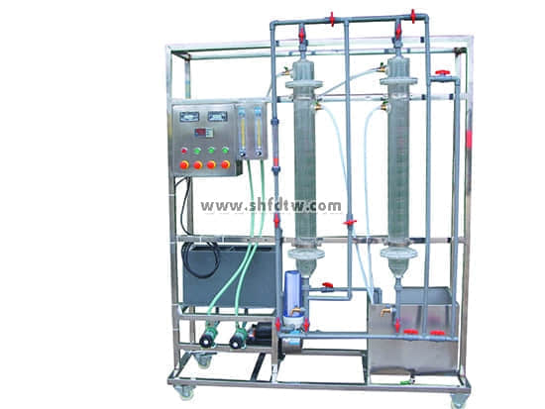

装置功能:

1、了解离子交换制备纯水的方法，加深对阳离子交换和阴离子交换基本理论的理解。

2、熟悉顺流再生固定床运行的操作过程。

3、学会用电导仪分析纯水的方法。

主要配置：

本装置由阴、阳交换柱、耐酸碱泵、离子交换树脂、液体转子流量计、原水箱、淡水槽、浓水槽、再生液投配装置、防腐工程塑料管道阀门、电导率仪、不锈钢框架、控制屏等组成。